Курсовой проект

по дисциплине

«Устройства генерирования и передачи сигналов»

по теме:

«Расчет каскадов ЧМ передатчика»

**Составление блок-схемы передатчика**

Составление блок-схемы передатчика начинается с выходного каскада начинается с выходного каскада. Данные, определяющие его мощность, содержатся в задании. Также задается колебательная мощность в антенне в режиме несущей частоты. В данном передатчике необходимо применить умножитель частоты, в качестве которого может работать предоконечный или дополнительный предварительный каскад, включаемый между возбудителем и предоконечным каскадом. Вид блок-схемы передатчика с частотной модуляцией представлен на рисунке:

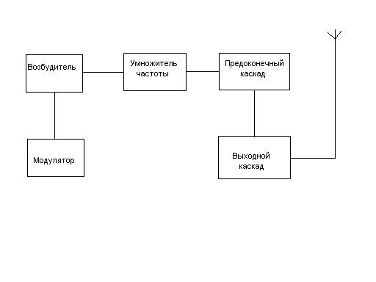

**Техническое задание:**

Требуется произвести расчет передатчика, работающего на 120 МГц.

Вид модуляции – частотная (ЧМ)

Максимальная девиация частоты – 100 кГц

Вид передаваемых сообщений – аудиосигналы

Мощность передатчика – 100 Вт

**1. Расчет выходного каскада**

Для работы в выходном каскаде выберем транзистор

Приведем его характеристики.

Тип – кремниевый n‑канальный высокочастотный МОП – транзистор вертикальной структуры, выполненный по технологии с двойной диффузией, рекомендован производителем для применения в промышленных устройствах в КВ\УКВ диапазоне.

Достоинства:

– высокий коэффициент усиления по мощности (19 дБ на 108 МГц)

– низкие интермодуляционные искажения

– высокая температурная стабильность

– устойчивость при работе на согласованную нагрузку.

Технические характеристики:

Пробойное напряжение сток-исток  > 110 В

Ток утечки сток-исток  (при = 50 В, =0) < 2,5 мА

Ток утечки затвор-исток  (при = 20 В) < 1 мкА

Крутизна линии граничного режима  4,5 – 6,2 См

Напряжение отсеки определим по проходной характеристике транзистора 

Крутизна передаточной характеристики S = 5 См

Коэффициенты Берга, соответствующие выбранному углу отсечки , 

**Расчетные данные**

50 В

Ток стока 20 А

 110 В

 (данная величина рекомендована для УКВ-диапазона)

 130 Вт

1. Коэффициент использования стокового напряжения



1. Амплитуда стокового напряжения:



1. Амплитуда первой гармоники стокового тока:



1. Амплитуда импульсов стокового тока:



1. Постоянная составляющая стокового тока:



1. Эквивалентное сопротивление нагрузки:



7. Напряжение возбуждения:



Напряжение смещения для угла отсечки =  будет равно напряжению отсечки по паспорту транзистора, т.е. 3 В, тогда амплитуда напряжения на затворе будет равна 5,85 В.

1. Посчитаем входную мощность ГВВ:



1. Коэффициент усиления по мощности:



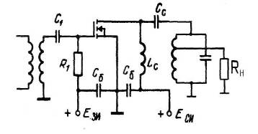

Таким образом, схема генератора с внешним возбуждением будет выглядеть так:

1. Выходное сопротивление транзистора:



Для согласования с пятидесятиомной нагрузкой нужна схема с неполным включением индуктивности, при этом, емкость конденсатора в колебательном контуре рекомендуется брать , а индуктивность катушки 

**2. Расчет модулятора**

В проектируемом передатчике частотная модуляция будет получена из фазовой методом расстройки колебательного контура:

Схема модулятора выглядит следующим образом:

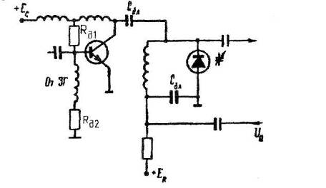

Выберем диод Д902. При напряжении смещения 5 В, его характеристика имеет достаточно большую крутизну и линейность. По графику для Д902 определяем

S=2 пФ/В.

Амплитуда возбуждения звуковой частоты – 1 В, значит максимальное изменение емкости составит 2 пФ. Начальная емкость  при отсутствии сигнала ЗЧ составит

8 пФ.

В результате подбора параметров получены следующие величины:

Частота возбуждения: , т.е.  рад/с

Коэффициент умножения – 10

Индуктивность: 

Максимальное отклонение частоты от :

рад/с

Зададим добротностью колебательного контура, равной 20.

Величина фазовой модуляции:

 рад

Девиация частоты при частоте модулирующего сигнала 15 кГц:

 рад/с

Индекс модуляции, получаемый в фазовом модуляторе: M=0,307. При умножении частоты в 10 раз, индекс модуляции получится равным 3,07.

Выберем транзистор КТ312А. Он обладает следующими параметрами:



**Расчет коллекторной цепи**

Выбираем напряжение на коллекторе , зададим угол отсечки  и определим коэффициенты разложения (, ).

1. Коэффициент использования коллекторного напряжения:



1. Амплитуда напряжения на коллекторе:



1. Амплитуда первой гармоники коллекторного тока:



1. Амплитуда импульсов коллекторного тока:



Выполним проверку условия  – условие выполняется.

1. Постоянная составляющая постоянного тока:



1. Эквивалентное сопротивление нагрузки, обеспечивающее рассчитываемый режим:



1. Мощность, потребляемая от источника питания:



1. Мощность, рассеиваемая на коллекторе:



При этом, мощность, рассеиваемая на коллекторе, меньше предельно допустимой.

1. КПД коллекторной цепи:



**Расчет базовой цепи**

1. Находим предельную частоту транзистора, при которой коэффициент передачи по току в схеме с общим эмиттером равен 1:



2. Рассчитываем время дрейфа транзистора:



3. Определим угол дрейфа на высшей частоте:



Т.к. угол дрейфа меньше , то считаем, что  и .

4. Амплитуда переменного напряжения на переходе эмиттер-база:



5. Модуль коэффициента передачи напряжения со входа на переход эмиттер-база:



6. Амплитуда напряжения возбуждения, требуемая от источника возбуждения:



7. Входное сопротивление:



8. Мощность возбуждения:



9. Первая гармоника тока базы:



1. Реальная величина тока базы:



Напряжение смещения, обеспечивающее заданный угол отсечки базового тока:



1. Максимальное значение положительного импульса тока базы:



1. Постоянная составляющая положительных импульсов тока базы:



1. Мощность рассеяния в цепи базы:



1. Рассчитаем сопротивления делителя напряжения цепи смещения  и . Значения индуктивностей (кроме колебательного контура) должны быть такими, чтобы не предоставлять значительного сопротивления постоянному току, в то же время, блокируя переменную составляющую на частоте 10 МГц:



**3. Расчет возбудителя**

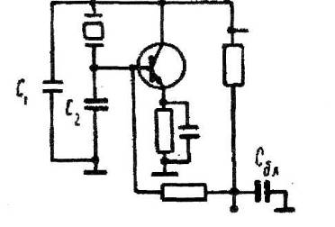

Схема возбудителя с кварцевой стабилизацией.

Выбираем транзистор КТ312А.

Приведем параметры, применяемые при расчете:



Определим коэффициент обратной связи:

 ( – динамическое сопротивление кварца,  – коэффициент регенерации,  – нормированное управляющее сопротивление)

, где  – фаза крутизны ,

 – обобщенная расстройка – 

 – затухание кварца.

Для заданной частоты – 10,1 МГц – =10 пФ, = 80 Ом







Рассчитаем емкость , включенную между базой и эмиттером:



Тогда, емкость , включенная между эмиттером и коллектором, будет равна:



Вычисляем функцию угла отсечки:



 – характеристическое сопротивление кварца (=0,025 Гн)

 – добротность кварца











По таблицам значений Берга, это значение соответствует .

**Расчет коллекторной цепи возбудителя**

Выбираем напряжение на коллекторе .

В генераторе необходимо развить мощность, требующуюся для возбуждения следующего каскада с учетом потерь в согласующей цепи:



1. Коэффициент использования коллекторного напряжения:



1. Амплитуда напряжения на коллекторе:



1. Амплитуда первой гармоники коллекторного тока:



1. Амплитуда импульсов коллекторного тока:



.

1. Постоянная составляющая постоянного тока:



1. Эквивалентное сопротивление нагрузки, обеспечивающее рассчитываемый режим:



1. Мощность, потребляемая от источника питания:



1. Мощность, рассеиваемая на коллекторе:



При этом, мощность, рассеиваемая на коллекторе, меньше предельно допустимой.

1. КПД коллекторной цепи:



**Расчет базовой цепи возбудителя**

1. Находим предельную частоту транзистора, при которой коэффициент передачи по току в схеме с общим эмиттером равен 1:



2. Рассчитываем время дрейфа транзистора:



3. Определим угол дрейфа на высшей частоте:



Т.к. угол дрейфа меньше , то считаем, что  и .

4. Амплитуда переменного напряжения на переходе эмиттер-база:



5. Модуль коэффициента передачи напряжения с входа на переход эмиттер-база:



6. Амплитуда напряжения возбуждения:



7. Входное сопротивление:



8. Мощность возбуждения:



9. Первая гармоника тока базы:



1. Напряжение смещения, обеспечивающее заданный угол отсечки базового тока:



12. Сопротивление в цепи базового смещения, обеспечивающее заданное напряжение смещения R = 4590 Ом.

**4. Расчет умножителя частоты**

Для умножения частоты в 10 раз нужно выбрать угол отсечки .

При таком малом угле отсечки резко увеличивается ток возбуждения, падает КПД и выходная мощность, поэтому, чтобы получить необходимую для следующего каскада мощность приходится применять мощный транзистор КТ904А

Схема умножителя:

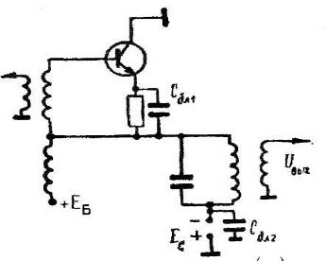

В расчете требуются 10-е коэффициенты Берга:  и .

Умножитель должен на 10-й гармонике развивать мощность 0,06 Вт.

**Расчет коллекторной цепи**

Напряжение питания: .

1. Коэффициент использования коллекторного напряжения:



2. Коэффициент использования коллекторного напряжения на 10‑й гармонике:



3. Амплитуда напряжения на коллекторе:



4. Амплитуда первой гармоники коллекторного тока:



5. Амплитуда десятой гармоники коллекторного тока:



6. Амплитуда импульсов коллекторного тока:



7. Постоянная составляющая постоянного тока:



8. Эквивалентное сопротивление нагрузки коллекторного контура на 10-й гармонике:



**Расчет базовой цепи**

1. Находим предельную частоту транзистора, при которой коэффициент передачи по току в схеме с общим эмиттером равен 1:



2. Рассчитываем время дрейфа транзистора:



3. Определим угол дрейфа на высшей частоте:



Т.к. угол дрейфа меньше , то считаем, что  и .

4. Амплитуда переменного напряжения на переходе эмиттер-база:



5. Модуль коэффициента передачи напряжения со входа на переход эмиттер-база:



по графику определяем .

6. Амплитуда напряжения возбуждения, требуемая от источника возбуждения:



7. Входное сопротивление:



8. Мощность возбуждения:



9. Первая гармоника тока базы:



10. Реальная величина тока базы:



11. Напряжение смещения, обеспечивающее заданный угол отсечки базового тока:



Колебательный контур, на который нагружен транзистор, должен при частоте 100 МГц иметь эквивалентное сопротивление 1650 Ом:



Рассчитаем емкость и индуктивность:





Индуктивность на входе: 

**5. Расчет предоконечного каскада**

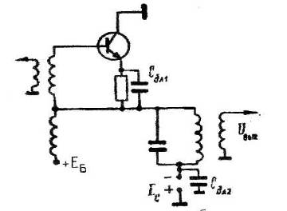

Схема предоконечного каскада

В первой части расчета мощность возбуждения выходного каскада получилась равной 2,11 Вт. С учетом потерь в согласующей цепи. Зададим мощность предоконечного каскада: .

Исходя из требований по мощности и частоте, выберем транзистор КТ903А. Угол отсечки примем равным .

**Расчет коллекторной цепи**

Выбираем напряжение питания .

1. Коэффициент использования коллекторного напряжения:



2. Амплитуда напряжения на коллекторе:



3. Амплитуда первой гармоники коллекторного тока:



4. Амплитуда импульсов коллекторного тока:



5. Постоянная составляющая постоянного тока:



6. Эквивалентное сопротивление нагрузки, обеспечивающее рассчитываемый режим:



7. Мощность, потребляемая от источника питания:



8. Мощность, рассеиваемая на коллекторе:



При этом, мощность, рассеиваемая на коллекторе, меньше предельно допустимой.

9. КПД коллекторной цепи:



**Расчет базовой цепи**

1. Находим предельную частоту транзистора, при которой коэффициент передачи по току в схеме с общим эмиттером равен 1:



2. Рассчитываем время дрейфа транзистора:



3. Определим угол дрейфа на наивысшей частоте:



4. Нижний угол отсечки положительных импульсов эмиттерного тока:



Коэффициенты  и , соответствующие углу отсечки :  и .

5. Модуль коэффициента передачи по току на рабочей частоте:



где 

6. Амплитуда первой гармоники тока эмиттера:



7. Амплитуда положительного импульса эмиттерного тока:



8. Постоянная составляющая тока эмиттера:



9. Амплитуда переменного напряжения на переходе эмиттер-база:



10. Модуль коэффициента передачи напряжения с входа на переход эмиттер-база:



по графику определяем .

11. Амплитуда сигнала возбуждения, требуемая от предыдущего каскада:



12. Входное сопротивление:



13. Мощность, требуемая от предыдущего каскада:



14. Первая гармоника тока базы:



1. Напряжение смещения:



1. Индуктивность на входе:



17. Емкость и индуктивность на выходе колебательного контура:

 и 

**Расчет коэффициентов трансформации согласующих трансформаторов**

1. Согласование возбудителя и модулятора.



1. Согласование модулятора и умножителя частоты.



1. Согласование умножителя частоты и предусилителя.



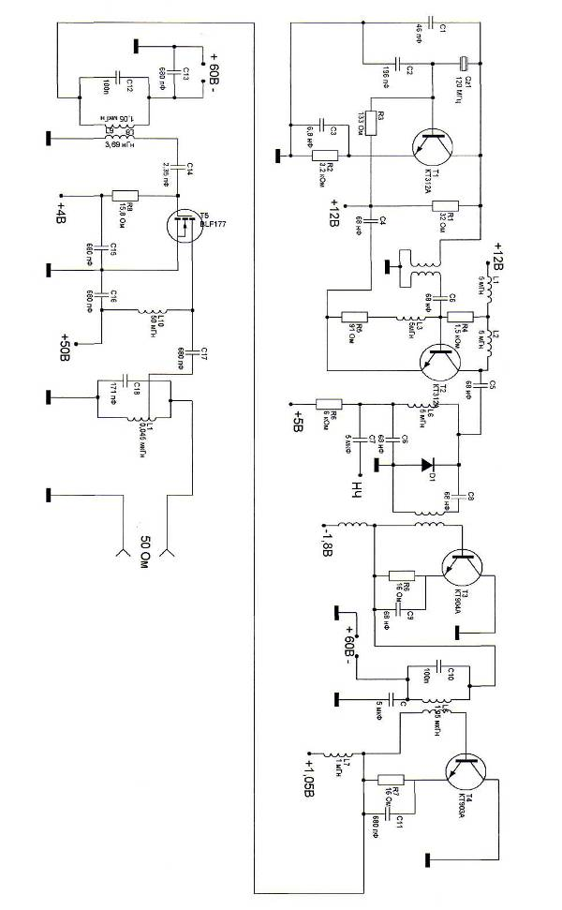

**Список использованной литературы**

1. «Радиопередающие устройства» – под ред. В.В. Шахгильдяна, РиС, 1996 г.
2. «Проектирование и техническая эксплуатация радиопередающих устройств» – Сиверс Г.А., РиС, 1989 г.
3. «Проектирование радиопередающих устройств» – под ред. В.В. Шахгильдяна, РиС, 1998 г.